Mokslo ir technologijų populiarinimo veiklų įgyvendinimo projektas 2008 m.

„Vartai į gamtamokslines studijas“



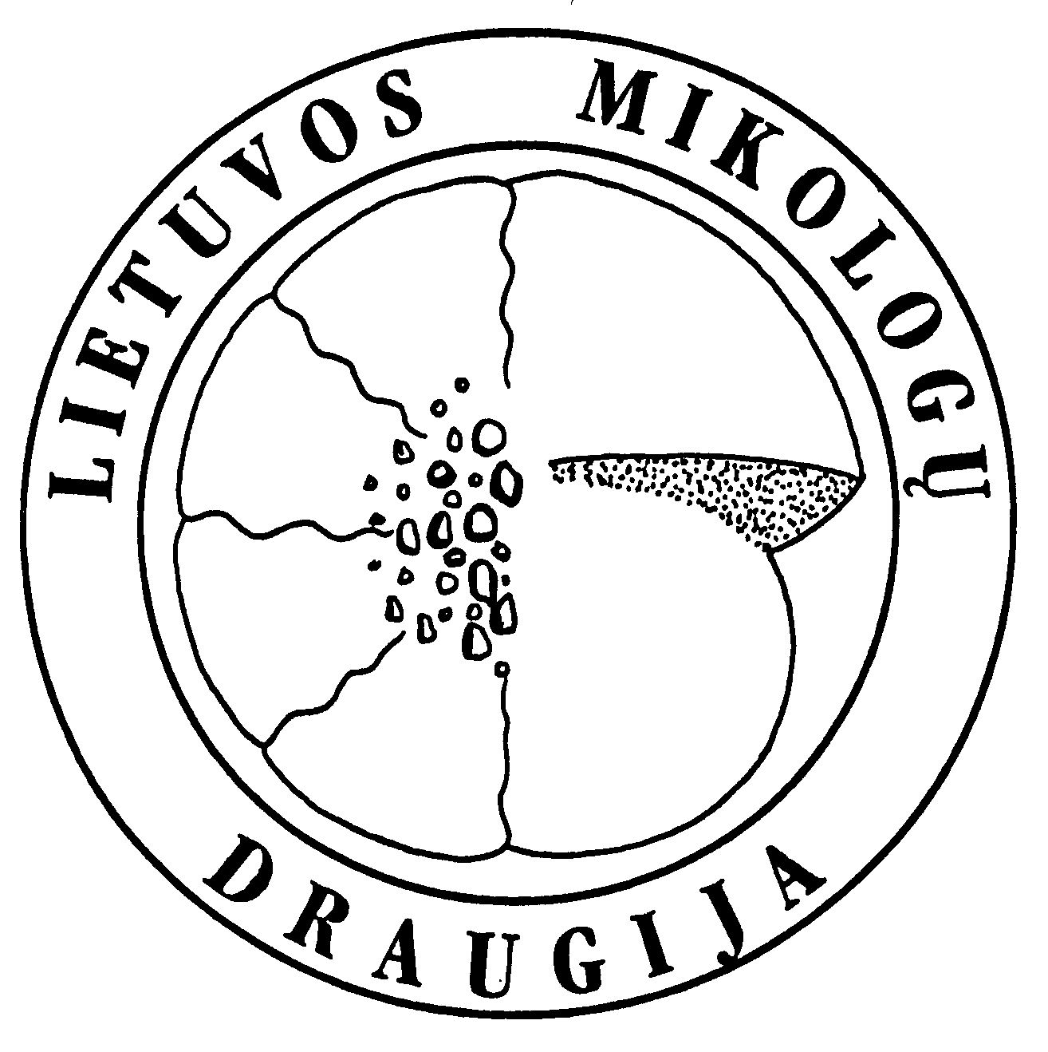

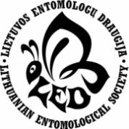


Paroda

„Nuo žolynų iki mikroskopų“

VU HERBARIUMAS

